Disciplina | Ciências
Ano | 5º ano
Conteúdo | Corpo humano – respiração
Por que perguntar | Associar a respiração acelerada depois de uma corrida ou atividade física intensa à maior necessidade de oxigênio para o funcionamento do sistema respiratório e circulatório.
Por trás da pergunta | Relacionar reações do organismo ao exercício à busca pelo reequilíbrio, de modo a voltar a funcionar normalmente.
O que fazer antes | Bons hábitos são adquiridos desde a infância. Para isso, são importantes a difusão de informações e a disseminação de práticas saudáveis. As crianças em geral gostam muito de andar de bicicleta, de brincar e de correr, mas atualmente tendem a abandonar essa prática por outras mais sedentárias, como os jogos eletrônicos. Explique como o sistema circulatório é beneficiado quando praticamos atividades físicas (o exercício exige maior oxigenação do corpo, já que o coração bombeia mais rapidamente o sangue, acelerando a circulação, o que é benéfico para manter artérias e veias em boas condições de funcionamento). Pergunte quem aproveita o tempo livre com brincadeiras com movimentação física e quem apenas fica sentado ou “parado” (vendo TV ou jogando jogos eletrônicos, por exemplo). Promova uma discussão sobre as consequências do predomínio desse tipo de lazer frente a outros, mais ativos e que promovem a interação entre as pessoas.
O que fazer depois | Aproveite boas respostas produzidas pelos alunos para retomar o assunto, dando nova oportunidade de entendimento para os que ainda não o fizeram. Saliente também a qualidade textual das respostas que mostrem o uso de recursos linguísticos trabalhados nas aulas de língua portuguesa.
Questão | Mariana adora brincadeiras que envolvem corrida: pega-pega, cobra-cega, queimada. Mas depois de algum tempo correndo, ela sente necessidade de reclinar um pouco o tronco e recuperar a respiração.  Veja o que ela diz:  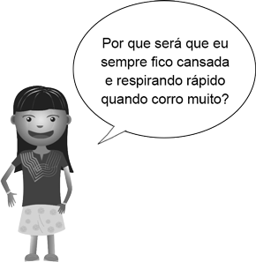  Você pode explicar para a Mariana por que isso ocorre?
Gabarito | Em sua resposta o aluno deve associar a corrida com uma aceleração do bombeamento do sangue por todo o corpo, exigindo mais (ou maior volume de) oxigênio, o que passa a ser obtido com uma respiração mais acelerada.

